Nama : Aliffio Syah M

NIM : 41519120065

Mata Kuliah : Pemrograman Web Enterprise

**Tugas Pertemuan 7**

Screenshot Supabase Table:

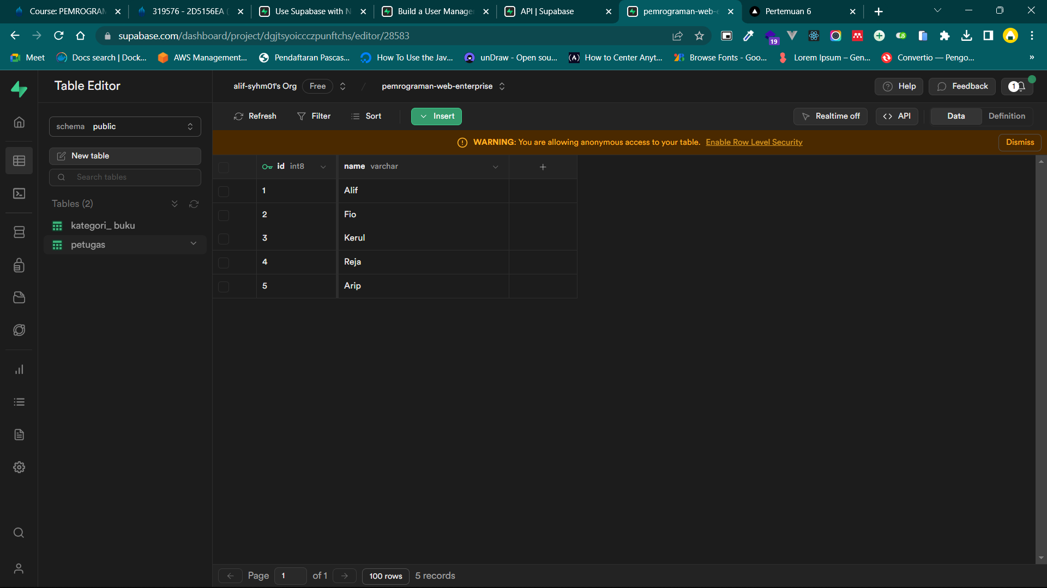

Screenshot Hasil:

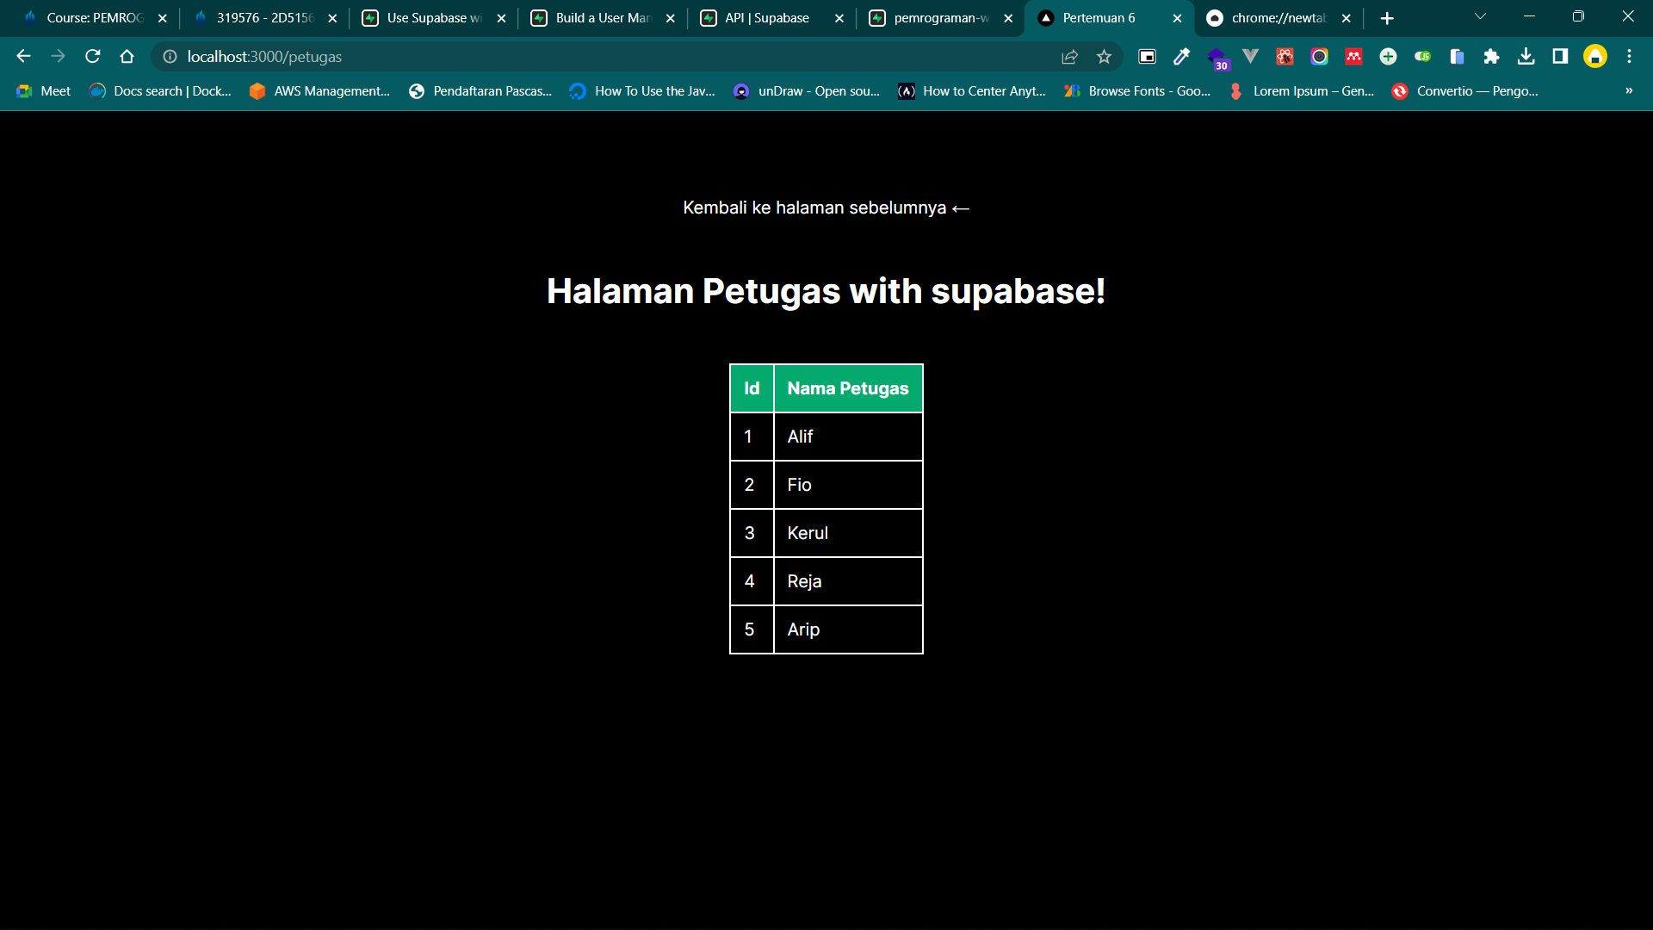

Screenshot Code:

supabase.js

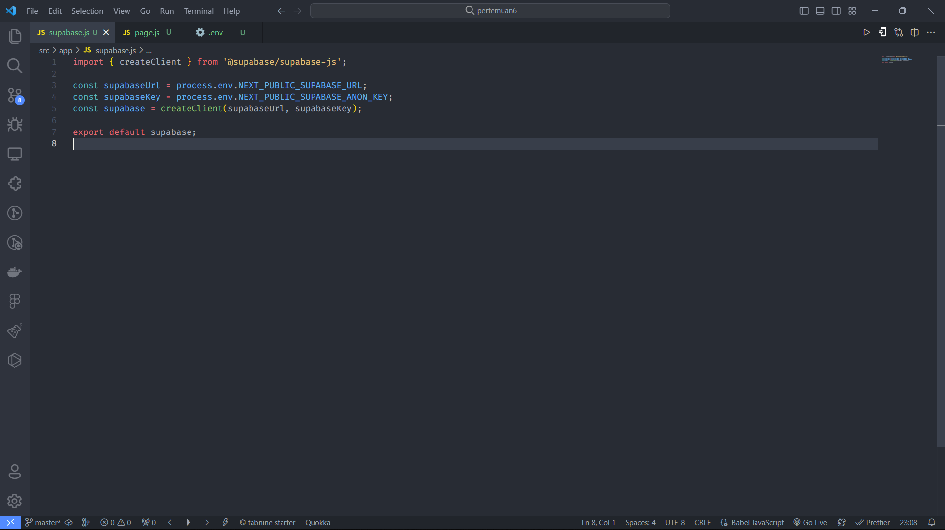

page.js

